Evaluación Integradora: Alke Wallet(abp5)
Fundamentos de bases de datos relacionales

Paso 1 — Crear la Base de Datos

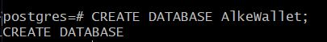
Crear la base de datos AlkeWallet

Otorgar Permiso base de datos AlkeWallet

Ver base de datos AlkeWallet

Paso 2 — Crear las 3 Tablas (DDL)

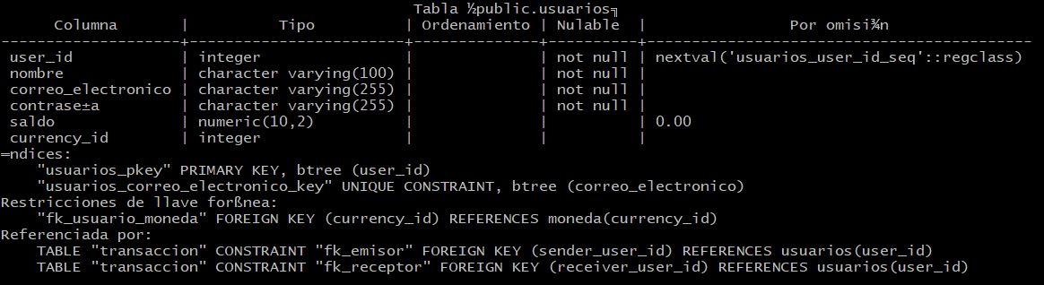
Tabla Usuarios base de datos AlkeWallet

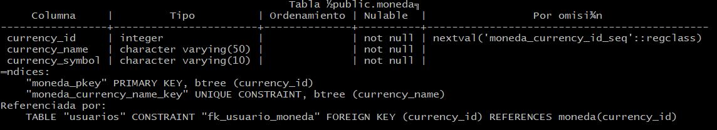
Tabla Moneda base de datos AlkeWallet

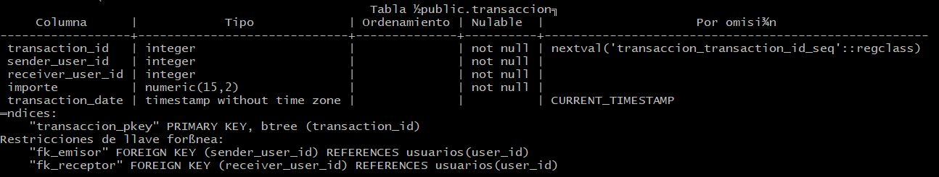
Tabla Transacción base de datos AlkeWallet

Paso 3 — Insertar Datos de Prueba (DML)

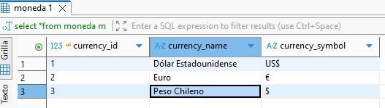
Inserción Monedas en tabla Moneda, base de datos AlkeWallet

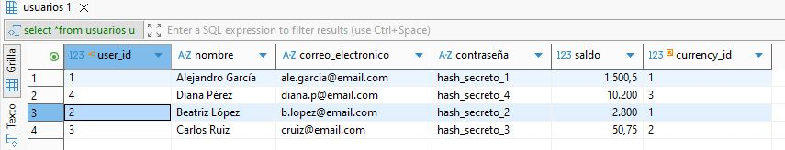
Inserción Usuarios en tabla Usuarios, base de datos AlkeWallet

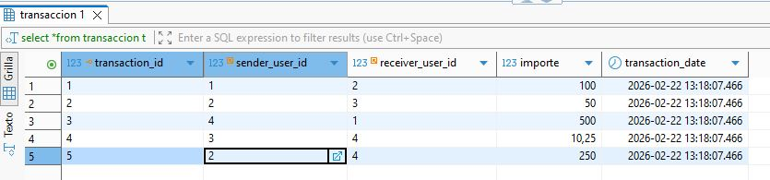
Inserción Transacciones en tabla Transacción, base de datos AlkeWallet

Paso 4 — Las 5 Consultas Requeridas
1 Obtener el nombre de la moneda elegida por un usuario específico
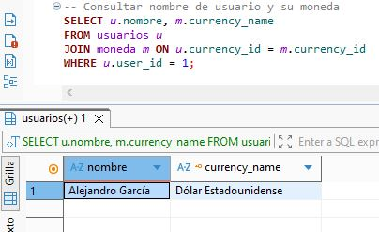
Resultados Consulta moneda usuario especifico

2 Obtener todas las transacciones registradas
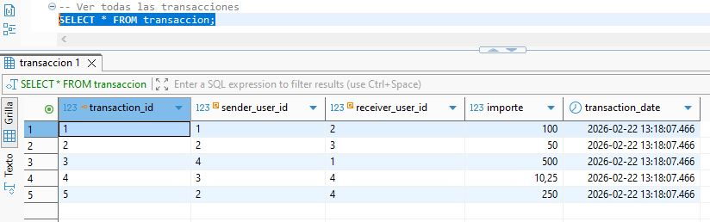
Resultados Consulta Transacciones

3 Obtener todas las transacciones realizadas por un usuario específico
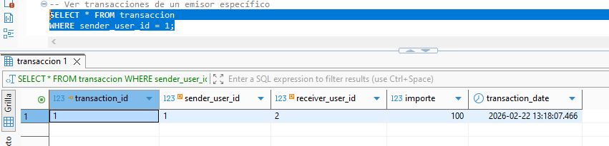
Resultados Consulta transacción usuario especifico

4 Modificar el correo electrónico de un usuario específico
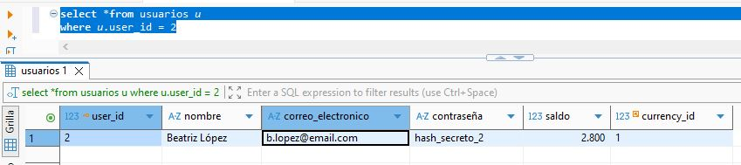
Resultados Consulta antes del Update

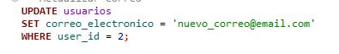
Consulta actualiza correo usuario específico

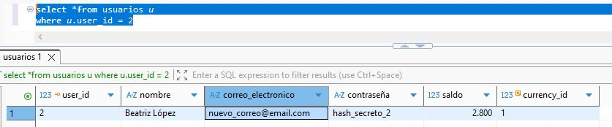
Resultados Consulta después de la actualización

5 Eliminar los datos de una transacción (fila completa)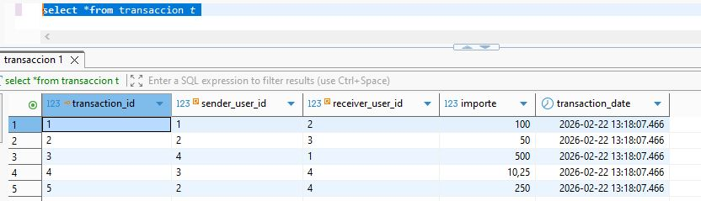
Resultados Consulta antes del delete

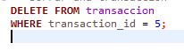
Consulta borrar transaccion

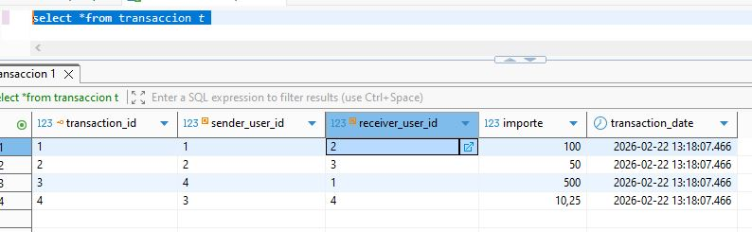
Resultados después del delete

Paso 5 — Transaccionalidad (ACID)
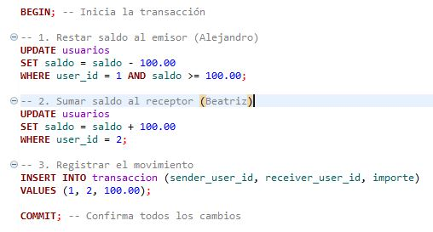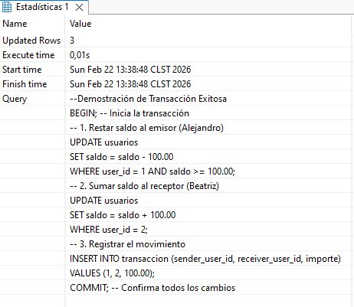
commit exitoso

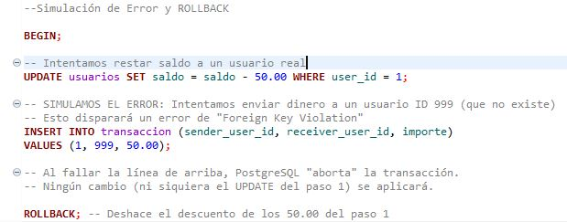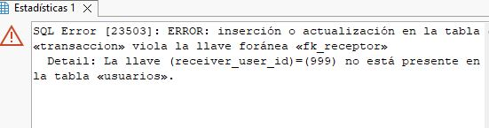
Rollback por inexistencia de usuario en tabla usuarios

